Конспекту уроку з використанням цифрових технологій

Прізвище, ім'я автора розробки
Галушко Марина Григорівна
Повна назва закладу освіти
Комунальний заклад "Полтавська загальноосвітня школа І-ІІІ ступенів № 11 Полтавської міської ради Полтавської області"
Посада
вчитель біології
Предмет, за яким подається розробка
Біологія і екологія

ТЕМА УРОКУ
Рухи тварин
Клас | Тип уроку
11 | Урок практичного застосування знань, навичок і умінь
Цифрові інструменти\сервіси\ресурси | Базові поняття і терміни
- Zoom (cесійні кімнати Zoom)  - Google Сайти «Біологія-моє життя» (електронний навчальний посібник):  https://sites.google.com/view/biologi-mylife/%D0%BE%D0%B3%D0%BB%D1%8F%D0%B4-%D1%82%D0%B5%D0%BC%D0%B8/17-11-10?authuser=0  - Canva (онлайн-презентація):  https://www.canva.com/design/DAFOtu4XZRE/JL7gpWD-ZKqxzrVRrTTttQ/view?utm_content=DAFOtu4XZRE&utm_campaign=designshare&utm_medium=link&utm_source=viewer  - Google Форми (тестування):  https://forms.gle/h6fqWvvVFAzrAZQX8  - Mentimeter (рефлексія):  https://www.mentimeter.com/ | локомоторні рухи тварин  пасивні рухи тварин  брахіація  махальний і ширяючий польоти  прямоходіння
Очікувані результати навчання
Учень (учениця):
Знаннєвий компонент
оперує термінами:
-брахіація, махальний і ширяючий польоти, прямоходіння.
пояснює:
-різницю між видами руху
класифікує:
- різні типи руху.
характеризує:
організми здатні до різних типів руху
Діяльнісний компонент (уміння)
аналізує:
- залежність типу руху від середовища існування організму.
Ціннісний компонент
усвідомлює:
-життєву необхідність руху для живих організмів.
оцінює:
-наслідки малорухливого способу життя.
ПЛАН УРОКУ

- Етап уроку: Перевірка домашнього завдання.
Метод «перевернутого класу»- учні самостійно шукають відповідь на запитання вдома, а на уроці вирішують практичні завдання (дискусія).
Поміркуйте
- У чому принципова різниця між способами поширення багатоклітинних тварин?
Підручник з Біології і екології (профільний рівень). 11 клас. Задорожний - Нова програма (сторінка 36).
Тривалість етапу
3 хвилини (обговорення в сесійних кімнатах Zoom)
2 хвилини (Zoom-конференнція- захист своєї позиції)
Завдання етапу
Для проведення дискусії клас необхідно розбити на групи (2 групи,сесійні кімнати Zoom), кожна з яких буде виступати на захист своєї позиції чи погляду на проблему.У дискусії важливі міркування й аргументи учнів, а результатом її стане глибше пізнання сутності вивченого явища.
Перелік активностей
Дискусія (сесійні кімнати Zoom, Zoom-конференція).
Вправи чи завдання, створені і виконувані з використанням цифрових технологій
Дискусія як метод групового теоретичного навчання.
Оцінювання
Бажано застосовувати подвійну форму оцінювання – оцінювання в рамках шкали оцінок-балів і описове оцінювання , яке дає можливість краще передати учням інформацію про способи і результати їхньої роботи в групах (індивідуально).
Етап уроку: 2. Актуалізація мотивації учіння учнів. Повідомлення теми, цілей і завдань уроку. Осмислення змісту й послідовності застосування способів виконання дій. Актуалізація і корекція опорних знань, навичок і вмінь.
Тема: Рухи тварин. § 17. Підручник з Біології і екології (профільний рівень). 11 клас. Задорожний - Нова програма
Тривалість етапу
15 хвилин
Завдання етапу
Організувати і спрямувати навчально-пізнавальну діяльність учнів до досягнення основної мети (мотивація, актуалізація раніше засвоєних знань та вмінь, їх об'єктивізація).
Цілі і завдання уроку:
Дослідити різноманіття будов кінцівок ссавців, що виникло внаслідок пристосування до різних типів руху; розвивати уміння визначити основні риси органів руху залежно від способу пересування тварин; узагальнити та систематизувати знання з даної теми.
Перелік активностей
Робота з підручником.
Перегляд онлайн-презентації на сайті «Біологія-моє життя» з наступним обговоренням (мозковий штурм).
Вправи чи завдання, створені і виконувані з використанням цифрових технологій
Перегляд на сайті «Біологія-моє життя» онлайн-презентації з наступним обговоренням (презентаціяю створено в Canva).
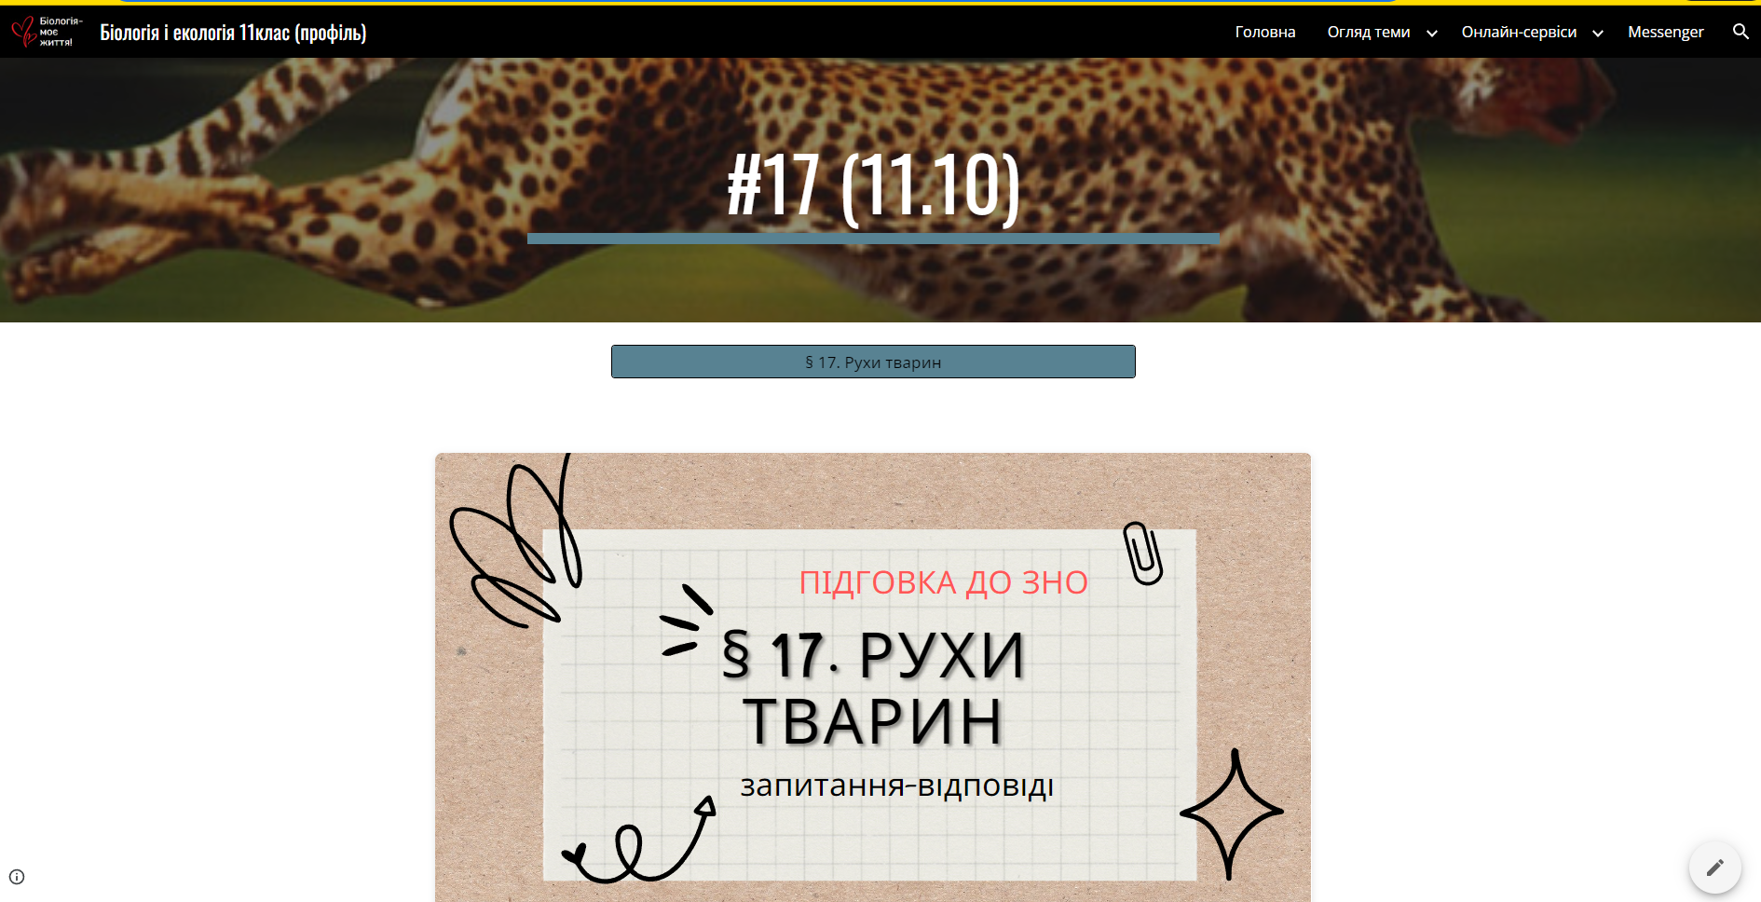

Згадайте
- Будова опорно-рухової системи в різних групах тварин
Підручник з Біології і екології (профільний рівень). 11 клас. Задорожний - Нова програма (сторінка 36).
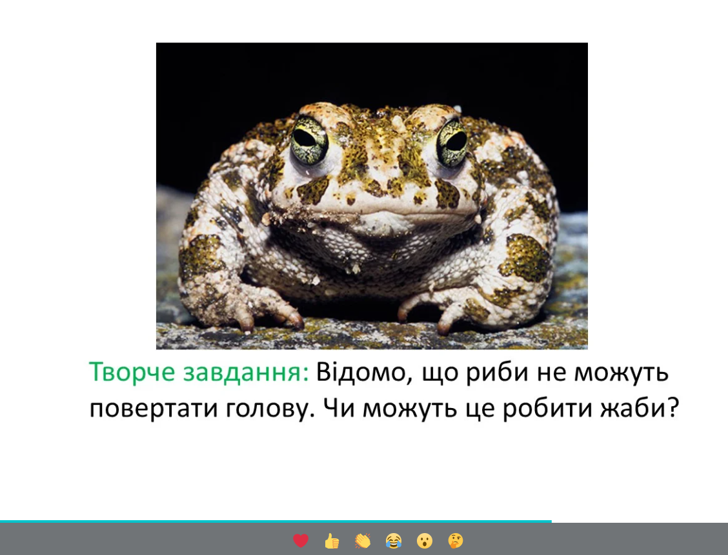
Оцінювання
Бажано застосовувати подвійну форму оцінювання – оцінювання в рамках шкали оцінок-балів і описове оцінювання , яке дає можливість краще передати учням інформацію про способи і результати їхньої роботи в групах (індивідуально).
Етап уроку: 3. Самостійне виконання учнями завдань під контролем і за допомогою вчителя. Практична робота (за вибором).
Практична робота «Дослідження залежності між типом руху організму і будовою його тіла (підручник, с. 37).
Тривалість етапу
10 хв.
Завдання етапу
Закріпити в системі спеціально організованої діяльності інтелектуального і практичного характеру ті знання і вміння, які необхідні для самостійної роботи над новим матеріалом:
1.розглянути на зображеннях різноманітні кінцівки різних організмів;
2.пояснити, які особливості будови цих органів пов’язані зі способом пересування;
3.визначити основний спосіб пересування тварин.
Перелік активностей
Тестування в Google Форми
Вправи чи завдання, створені і виконувані з використанням цифрових технологій
Google Форми:
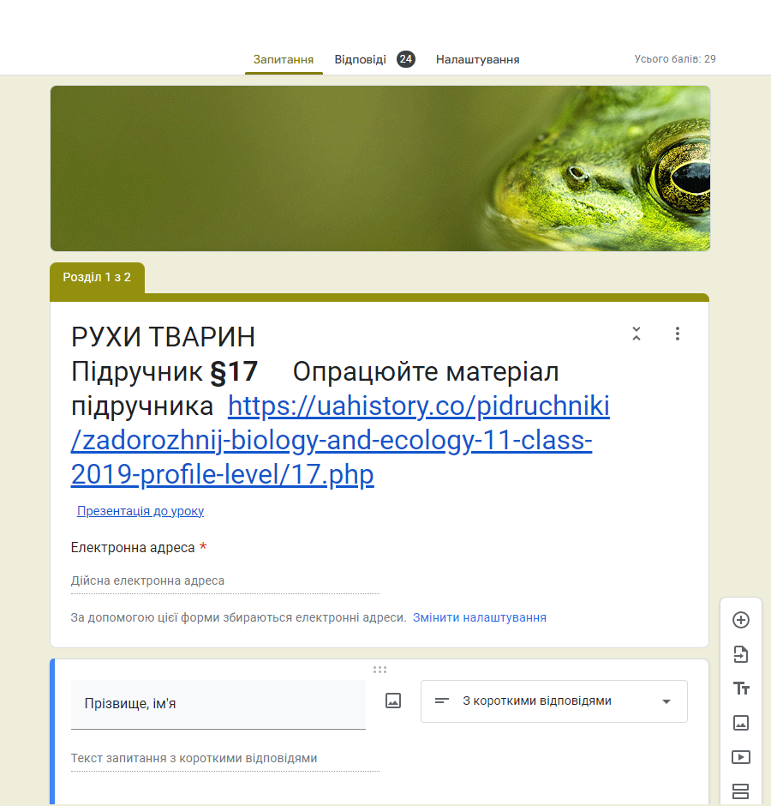
Оцінювання
Виставлення оцінок: одразу після надсилання форми.
Незараховані відповіді
Респонденти бачитимуть, на які запитання вони відповіли неправильно.
Правильні відповіді
Респонденти бачитимуть правильні відповіді після виставлення оцінок.
Етап уроку: 4. Звіт учнів про роботу і теоретичне обгрунтування отриманих результатів.
Тривалість етапу
5 хв.
Завдання етапу
Перевірити розуміння учнями суттєвих ознак,елементів знань,що засвоюються,структурно функціональних зв'язків і логічних стосунків між ними; надати індивідуальну допомогу учням, що її потребують
Перелік активностей
Тестування в Google Форми. 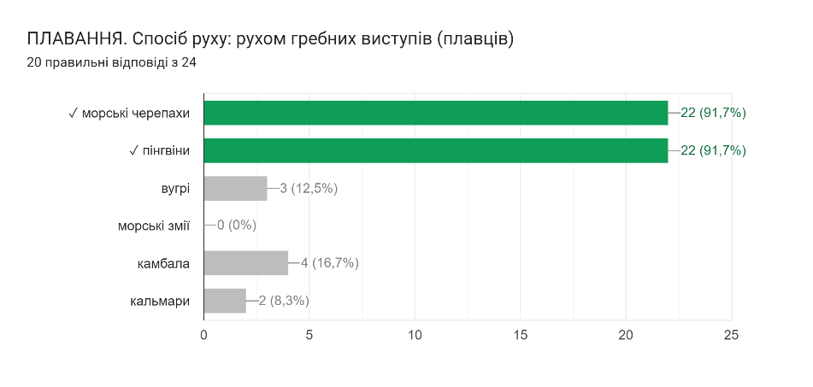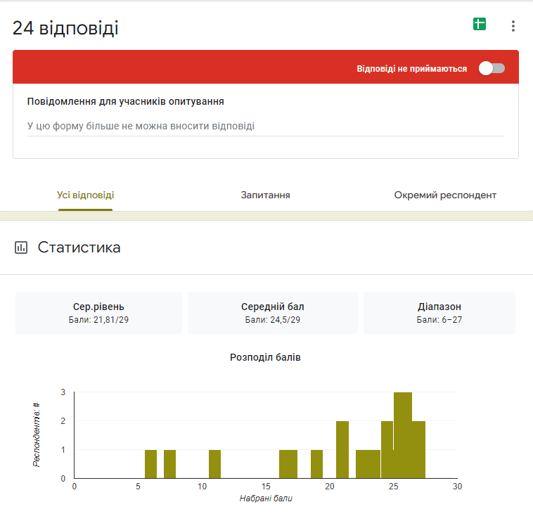
Оцінювання
Оголосити результати шляхом надсилання окремим респондентам на електронні адреси, вказані учасниками під час реєстрації Google Форми.
Етап уроку: 5. Підсумки уроку.
Тривалість етапу
3 хв.
Завдання етапу
Узагальнити засвоєні знання у вигляді певної цілісності (бесіда).
Перелік активностей
Mentimeter (рефлексія):
Вправи чи завдання, створені і виконувані з використанням цифрових технологій
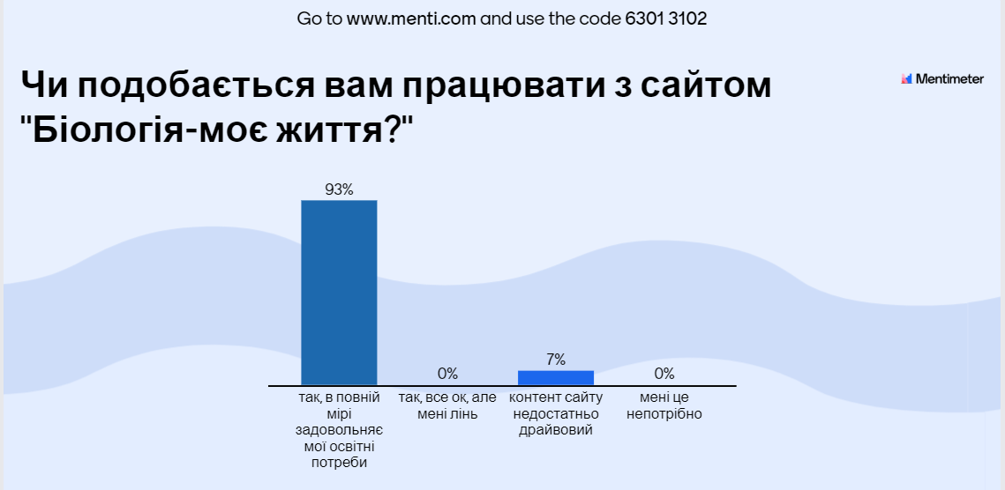
Оцінювання. Рефлексія.
Оцінити рівень засвоєння знань і способів діяльності всього класу та окремих учнів. Бажано застосовувати подвійну форму оцінювання – оцінювання в рамках шкали оцінок-балів і описове оцінювання , яке дає можливість краще передати учням інформацію про способи і результати їхньої роботи в групах (індивідуально).
Етап уроку: 6. Повідомлення домашнього завдання.
Опрац. § 17. Рухи тварин, перегл. презентацію сайту «Біологія-моє життя».
Тривалість етапу
2 хв.
Завдання етапу
Повідомити учням зміст домашнього завдання, пояснити методику його виконання. Звернути увагу учнів на важливі помилки, способи їх усунення, норми часу для виконання домашнього завдання.
Вправи чи завдання, створені і виконувані з використанням цифрових технологій
Перегляд матеріалів Google Сайту «Біологія-моє життя».

